简介

编写目的
本测试报告为客户消费积分管理系统项目的测试报告，目的在于总结测试阶段的测试以及分析测试结果，描述系统是否符合需求。预期参考人员包括用户、测试人员、开发人员、项目管理者和质量管理人员。

测试工具：个人笔记本电脑

项目背景
软件系统名称：客户消费积分管理系统
项目任务提出者：1203BJ五组
项目开发者：1203BJ五组

测试概要

测试用例设计
本次测试用例设计主要采用黑盒测试方法，功能模块及集成测试采用的具体测试用例设计方法有等价类划分法、边界值划分法和错误猜测。

测试环境与配置
数据库服务器配置：127.0.0.1
操作系统：Windows 7 32位
数据库：SQL

测试方法(和工具)
主要采用黑盒测试，以需求分析文档中的功能模块为单位，测试的重点集中在基本数据录入、业务流程和各功能模块间的接口。其中单元测试由开发人员直接完成；功能模块采用黑盒测试的常用方法；集成测试模块采用非渐增式测试，偏重系统的接口和数据提取方面。

测试结果及缺陷分析

登录验证
输入等价类 | 测试用例 | 测试数据 | 期望结果 | 实际结果
无效等价类 | 用户名：空  密码：非空 | 用户名：  密码：1 | 登录不成功 | 弹出出错信息，提示账号输入错误
无效等价类 | 用户名：非空  密码：空 | 用户名：r  密码： | 登录不成功 | 弹出出错信息，提示密码输入错误
无效等价类 | 用户名：空  密码：空 | 用户名：  密码： | 登录不成功 | 弹出出错信息，提示密码输入错误
无效等价类 | 用户名：正确  密码：不正确 | 用户名：r  密码：11 | 登录不成功 | 弹出出错信息，提示密码输入错误
无效等价类 | 用户名：不正确  密码：正确 | 用户名：rr  密码：1 | 登录不成功 | 弹出出错信息，提示账号输入错误
有效等价类 | 用户名：正确  密码：正确 | 用户名：r  密码：1 | 登录成功 | 进入系统主界面

偏差：无
测试结果：能够验证用户名与密码的合法性与正确性，系统的登陆功能正确实现
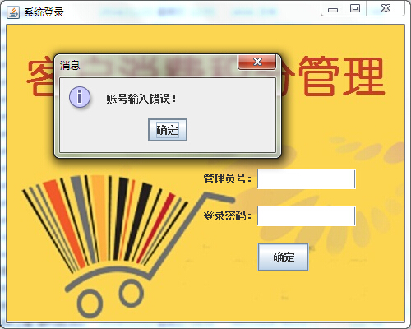

客户管理

3.2.1 添加客户信息
输入等价类 | 测试用例 | 测试数据 | 期望结果 | 实际结果
无效等价类 | 卡号：空  姓名：非空 | 卡号：1  姓名：空 | 添加不成功 | 添加失败
无效等价类 | 卡号：非空  姓名：空 | 卡号：空  姓名：小明 | 添加不成功 | 添加失败
有效等价类 | 卡号：非空  姓名：非空 | 卡号：1  姓名：小明 | 添加成功 | 提示信息，客户信息添加成功！
偏差：无
测试结果：添加客户信息模块功能正常
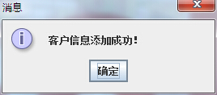

3.2.1 删除客户信息
输入等价类 | 测试用例 | 测试数据 | 期望结果 | 实际结果
无效等价类 | 卡号：空 | 卡号：空 | 查询不成功 | 提示信息，不存在该客户!
无效等价类 | 卡号：错误 | 卡号：100 | 查询不成功 | 提示信息，不存在该客户!
有效等价类 | 卡号：正确 | 卡号：1 | 查询成功并删除 | 提示信息，删除成功！
偏差：无
测试结果：删除模块功能正常

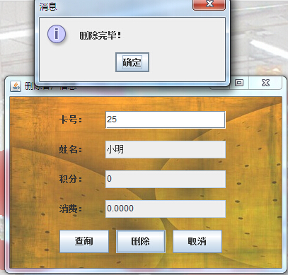

积分管理

3.3.1 新增消费
输入等价类 | 测试用例 | 测试数据 | 期望结果 | 实际结果
无效等价类 | 卡号：空  新增消费：非空 | 卡号：空  新增消费：1 | 添加不成功 | 添加失败
无效等价类 | 卡号：非空  新增消费：空 | 卡号： 1  新增消费：空 | 添加不成功 | 添加失败
无效等价类 | 卡号：错误  新增消费：空 | 卡号： 100  新增消费：空 | 添加不成功 | 添加失败
有效等价类 | 卡号：非空  新增消费：非空 | 卡号：1  新增消费：100 | 添加成功 | 提示信息，客户消费增加成功！
偏差：无
测试结果：添加消费模块功能正常
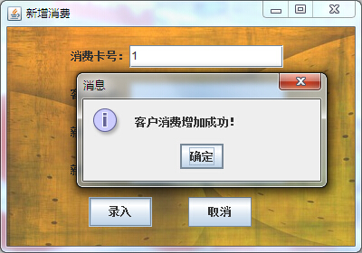

3.3.2 积分兑换
输入等价类 | 测试用例 | 测试数据 | 期望结果 | 实际结果
无效等价类 | 卡号：空  奖品号：非空 | 卡号：1  奖品号：空 | 兑换不成功 | 提示信息，不存在该客户！
无效等价类 | 卡号：非空  奖品号：空 | 卡号：1  奖品号：空 | 兑换不成功 | 提示信息，不存在该奖品！
无效等价类 | 卡号：正确  奖品号：错误 | 卡号：1  奖品号：空 | 兑换不成功 | 提示信息，不存在该奖品！
无效等价类 | 卡号：正确  奖品号：正确  （积分不够） | 卡号：1  奖品号：1 | 兑换不成功 | 提示信息，该客户积分不够！
无效等价类 | 卡号：错误  奖品号：错误 | 卡号：100  奖品号：100 | 兑换不成功 | 提示信息，不存在该客户！
有效等价类 | 卡号：正确  奖品号：正确 | 卡号：1  奖品号：100 | 兑换成功 | 提示信息兑换成功！
偏差：无
测试结果：积分兑换功能模块功能正常
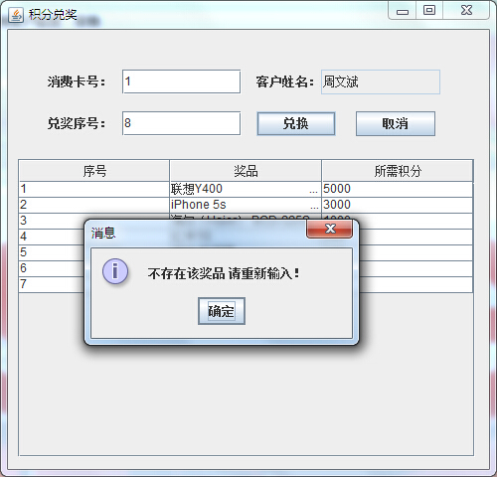
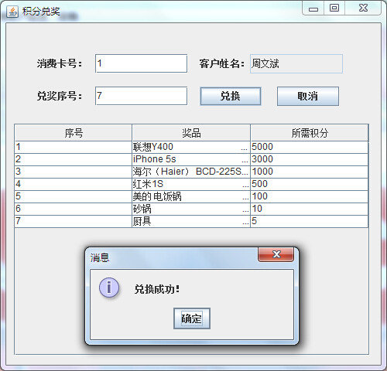

客户信息查询

3.4.1查询所有客户
正常显示
偏差：无
测试结果：能够正确查询所有信息
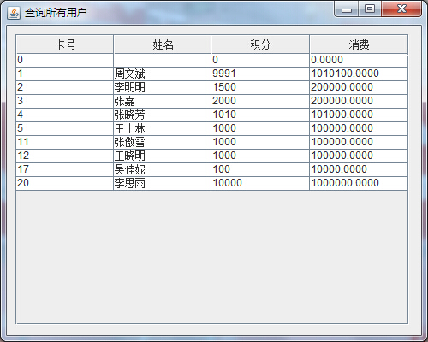

3.4.2查询指定客户
输入等价类 | 测试用例 | 测试数据 | 期望结果 | 实际结果
无效等价类 | 卡号：空 | 卡号：空 | 查询不成功 | 提示信息，不存在该客户!
无效等价类 | 卡号：错误 | 卡号：100 | 查询不成功 | 提示信息，不存在该客户!
有效等价类 | 卡号：正确 | 卡号：1 | 查询成功 | 显示查询客户
偏差：无
测试结果：功能正常
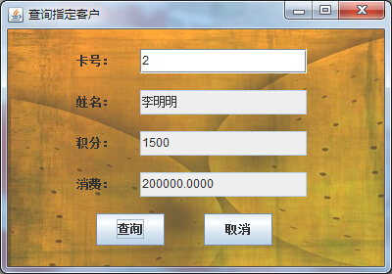

测试结论

4.1登录验证及修改密码

4.1.1能力
用户输入正确的用户名和密码后能够登录系统，进入到系统主界面。

4.1.2限制
登录验证时测试数据值包括已登录的用户名、与用户名不匹配的密码，修改密码时测试数据值的范围包括两次输入的密码不相同、密码长度过长。通过这几项测试，没有发现系统的BUG，就这项功能而言，系统实现得比较好。

4.2基础信息管理模块

4.2.1能力
该部分主要实现对客户信息、积分消费信息的查询，增加，修改，删除等功能。

4.2.2限制
测试数据值主要包括空输入。通过测试，系统可以实现上述基本功能，也发现了一些缺陷，例如：非法字符输入的检测。

